Отчёт по лабораторной работе №6
ПОСТРОЕНИЕ КЛЕТОЧНОГО АВТОМАТА, МОДЕЛИРУЮЩЕГО ПОВИДЕНИЕ ТОЛПЫ
ПИМ-24 Ананьев
Задание на лабораторную работу состоит в реализации программного конечного автомата, эмулирующего поведение толпы, покидающего замкнутую зону. Зона представляет собой прямоугольник с выходом от 2 до 10 клеток.
Результат работы программы:
Начальное количество людей: 44
Размер поля: 12x17
Глубина анализа: 3
Ширина выхода: 2 клетки
Всего шагов: 100
Эвакуировано людей: 32
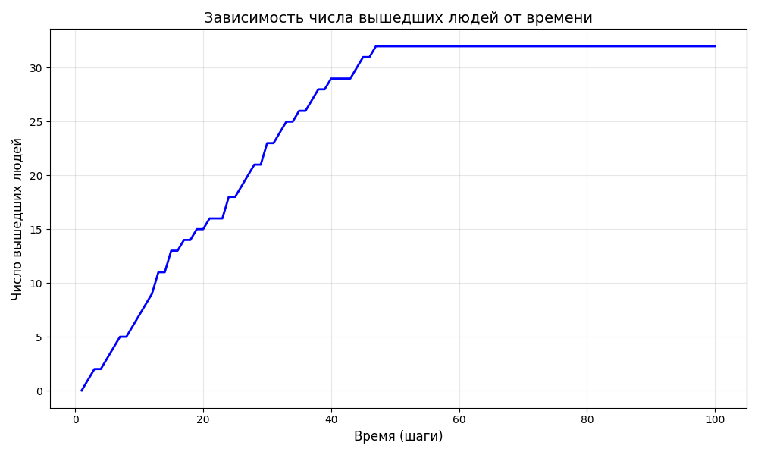

Начальное количество людей: 50
Размер поля: 12x17
Глубина анализа: 3
Ширина выхода: 3 клетки
Всего шагов: 100
Эвакуировано людей: 41
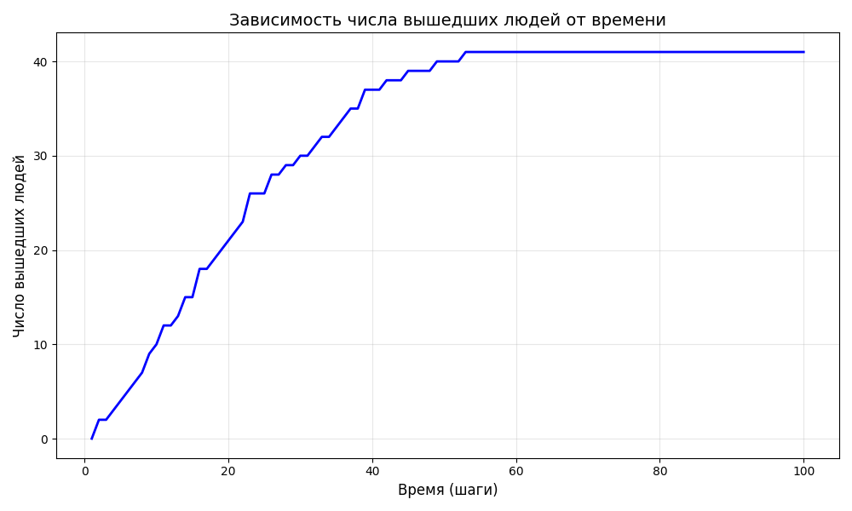

Начальное количество людей: 39
Размер поля: 12x17
Глубина анализа: 3
Ширина выхода: 4 клетки
Всего шагов: 100
Эвакуировано людей: 32
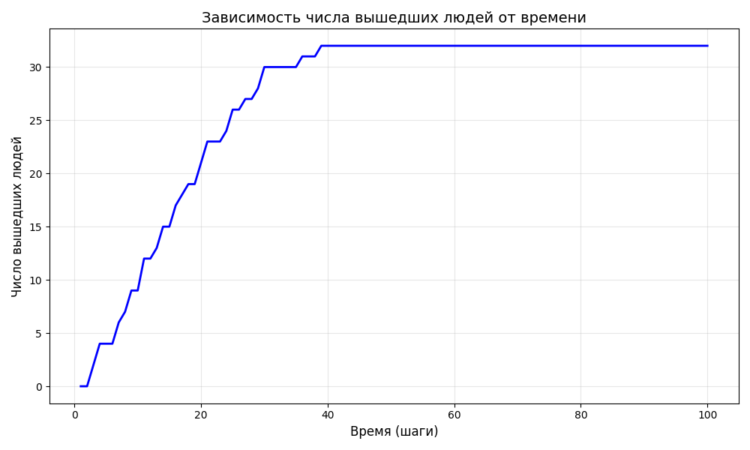

Начальное количество людей: 50
Размер поля: 12x17
Глубина анализа: 3
Ширина выхода: 5 клеток
Всего шагов: 100
Эвакуировано людей: 44
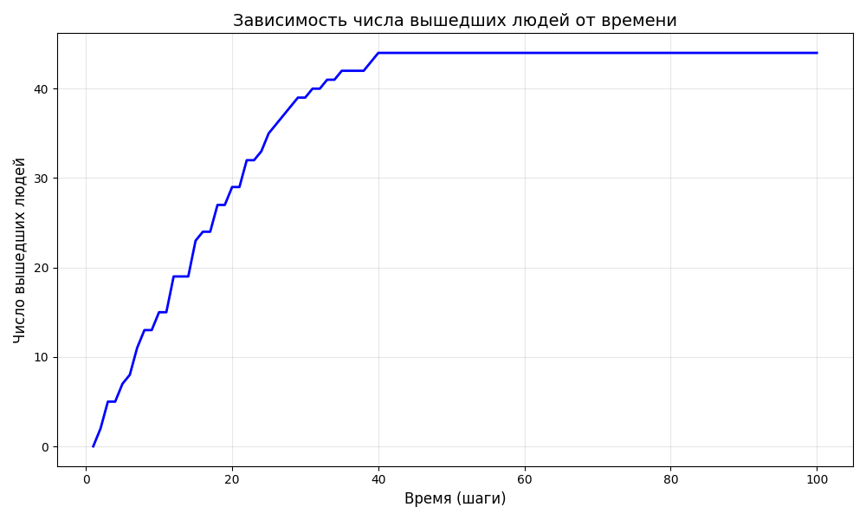

Начальное количество людей: 51
Размер поля: 12x17
Глубина анализа: 3
Ширина выхода: 6 клеток
Всего шагов: 100
Эвакуировано людей: 44
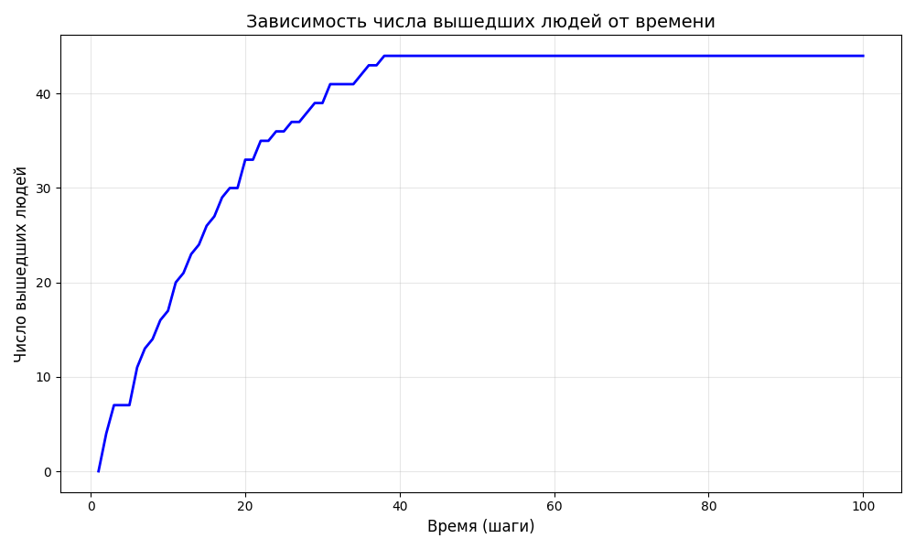

Начальное количество людей: 38
Размер поля: 12x17
Глубина анализа: 3
Ширина выхода: 7 клеток
Всего шагов: 35
Эвакуировано людей: 38
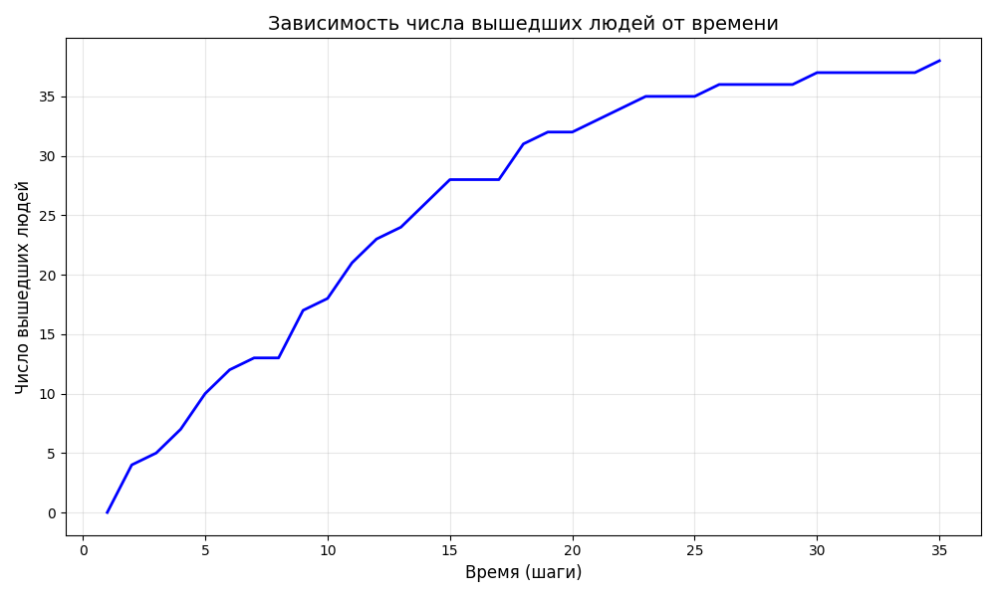

Начальное количество людей: 47
Размер поля: 12x17
Глубина анализа: 3
Ширина выхода: 8 клеток
Всего шагов: 27
Эвакуировано людей: 47
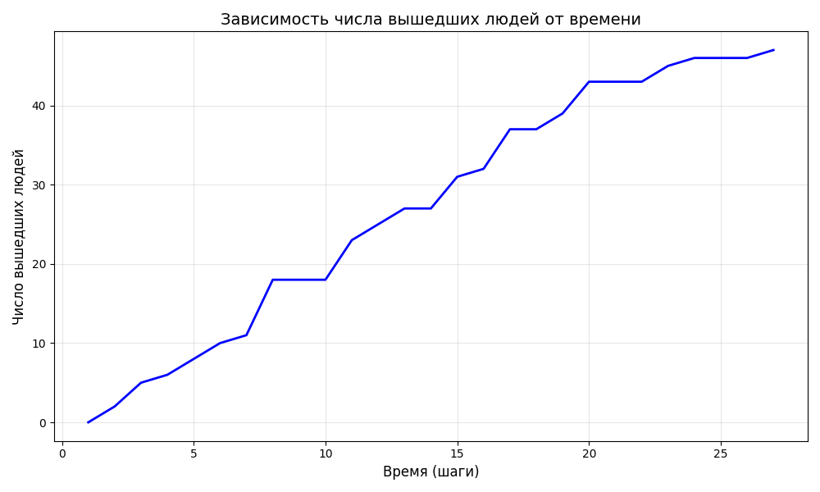

Начальное количество людей: 51
Размер поля: 12x17
Глубина анализа: 3
Ширина выхода: 9 клеток
Всего шагов: 29
Эвакуировано людей: 51

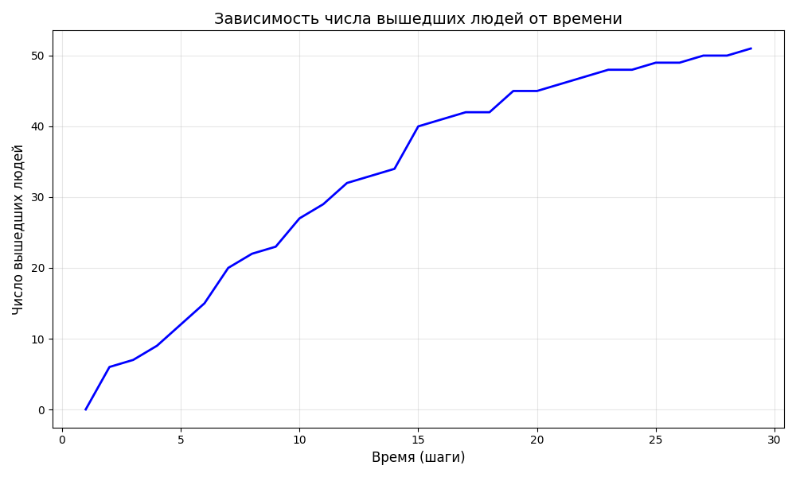

Начальное количество людей: 48
Размер поля: 12x17
Глубина анализа: 3
Ширина выхода: 10 клеток
Всего шагов: 27
Эвакуировано людей: 48
